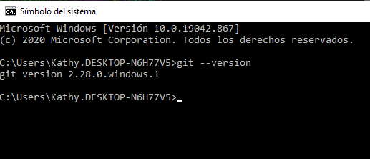

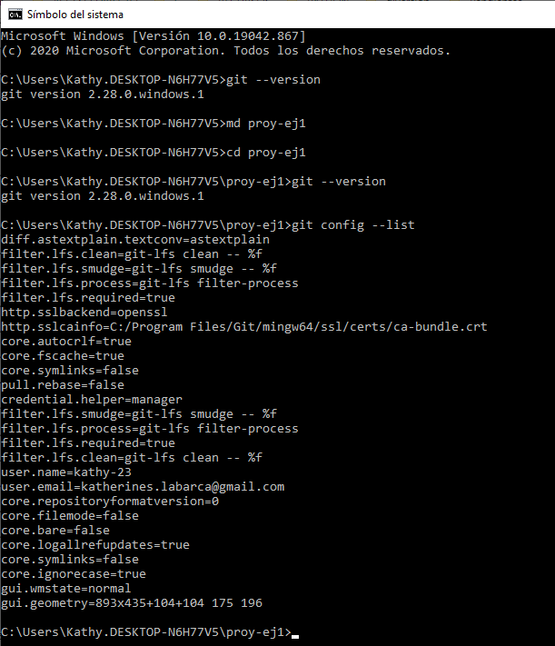

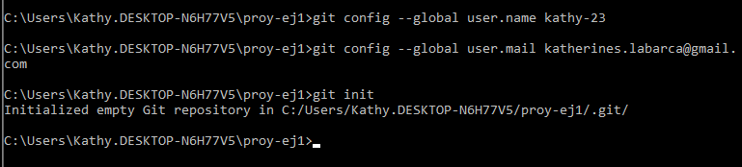

Punto 11

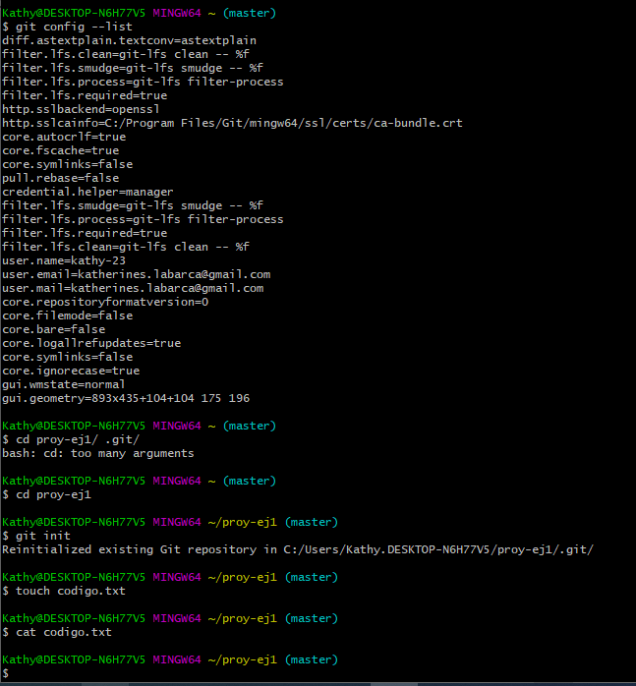

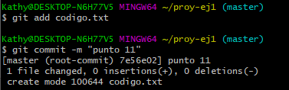

Punto 12

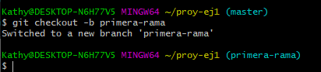

Punto 13

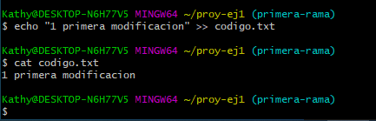

14

Asumiendo que me vuelvo a master

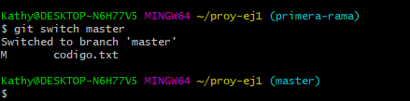

15. Subir rama master a GitHub o GitLab

16.

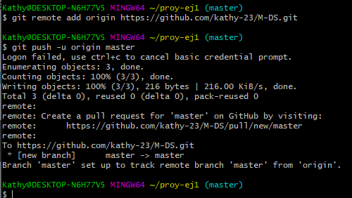

17 -18

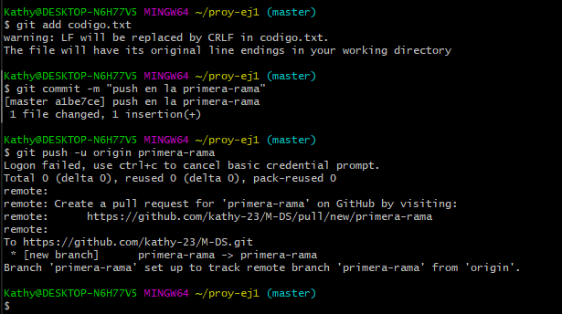

19

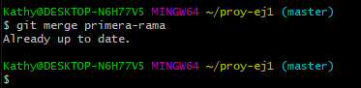

20. Crear segunda rama

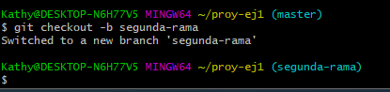

21. Modificar nuevamente el archivo

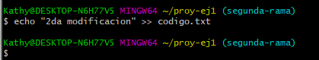

22. add y commit -- 23. push de la segunda rama

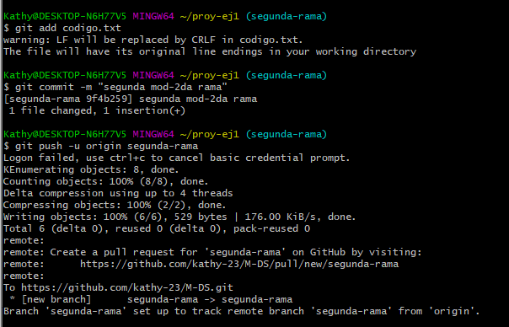

24. En GitHub o GitLab seleccionar la segunda rama y realizar merge



25. En repositorio local utilizar

git diff

git diff —staged

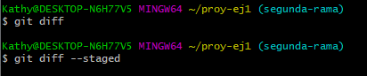

git show HEAD~1 -- <su archivo>

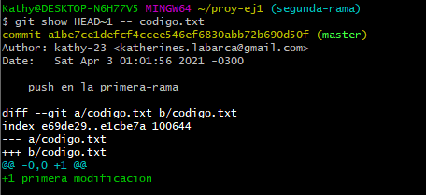

git show -1 <su archivo>

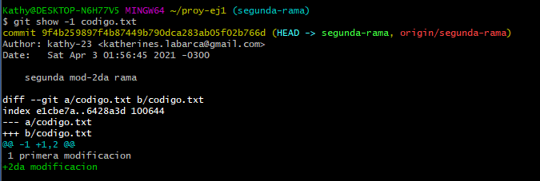

26. Clonar repositorio GitHub o GitLab en un nuevo directorio de proyecto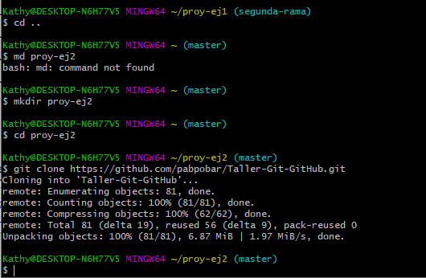

Instrucciones repo